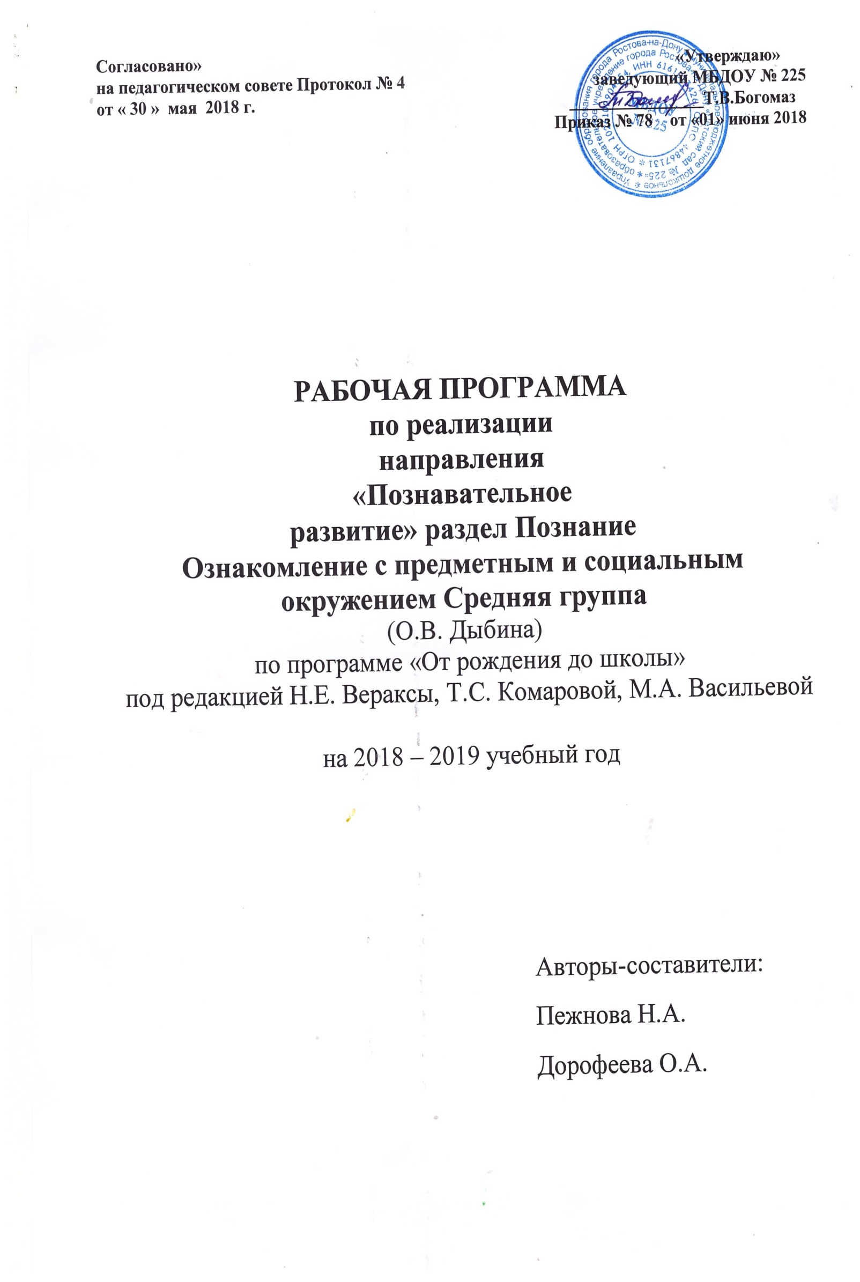
1. Пояснительная записка

Направление: Познавательное развитие.
Раздел: Познание. Ознакомление с предметным и социальным окружением.

Цели и задачи:

Предметное и социальное окружение
✓ Создавать условия для расширения представлений детей об окружающем мире.
✓ Продолжать знакомить с признаками предметов, совершенствовать умение определять их цвет, форму, величину, вес.
✓ Развивать умение сравнивать и группировать предметы по этим признакам. Рассказывать детям о материалах, из которых сделаны предметы, об их свойствах и качествах. Объяснять целесообразность изготовления предмета из определенного материала.
✓ Помогать устанавливать связь между назначением и строением, назначением и материалом предметов.
✓ Расширять знания детей об общественном транспорте (автобус, поезд, самолет, теплоход).
✓ Расширять представления о правилах поведения в общественных местах. ✓ Формировать первичные представления о школе.
✓ Через проектную деятельность, экскурсии, игры, произведения литературы продолжать знакомство с культурными явлениями (театром, цирком, зоопарком, вернисажем), их атрибутами, людьми, работающими вних, правилами поведения.
✓ Дать элементарные представления о жизни и особенностях труда в городе и в сельской местности с опорой на опыт детей. Расширять представления о профессиях.
✓ Познакомить детей с деньгами, возможностями их использования.
✓ Формировать элементарные представления об изменении видов человеческого труда и быта на примере истории игрушки и предметов обихода.
Принципы
✓ принцип развивающего образования;
✓ принципы научной обоснованности и практической применимости (содержание Программы соответствует основным положениям возрастной психологии и дошкольной педагогики);
✓ соответствие критериям полноты, необходимости и достаточности;
✓ обеспечивает единство воспитательных, развивающих и обучающих целей и задач; ✓ принцип интеграции образовательных областей в соответствии с возрастными возможностями и особенностями детей;
✓ построение образовательного процесса на адекватных возрасту формах работы с детьми.
Формы работы с детьми
✓ Непосредственно образовательная деятельность (занятия),
✓ Совместная деятельность со взрослым, осуществляемая в процессе организации различных видов детской деятельности (игровой, коммуникативной, трудовой, познавательно-исследовательской, продуктивной, музыкально-художественной, чтения и др.),
✓ Самостоятельная деятельность детей.

Условия реализации

Деятельность детей в развивающих центрах в группе: «Центр познания (познавательно-исследовательской деятельности)», «Лаборатория», «Центр конструирования», «Центр Театра»
Технические средства: компьютер, экран для демонстрации и просмотра мультимедийных презентаций, познавательных фильмов, компьютерных развивающих игр и программ.
Раздаточный материал: наборы разрезных и парных картинок, карточки с изображением предметов, лабиринты, карточки «найди предмет» и др. Демонстрационный материал: предметные и сюжетные картинки, тематические наборы картинок, макеты предметов ближайшего окружения.
Дидактические, настольно-печатные игры, лото, домино, чудесный мешочек, разрезные картинки и т.п.

Организация условий

Количество НОД (занятий)
В неделю | В месяц | В год
1р. 2 недели | 2 | 18
20 мин. | 40 мин. | 6часов

Продолжительность НОД для детей средней группы составляет 20 мин. в соответствии с СанПин 2.4.1.3049-13. В середине НОД проводится физкультминутка.
В совместной деятельности проводится:
-просмотр и обсуждение мультфильмов, видеофильмов, телепередач;
- чтение и обсуждение программных произведений разных жанров, чтение, рассматривание и обсуждение познавательных и художественных книг, детских иллюстрированных энциклопедий;
- беседы социально-нравственного содержания, специальные рассказы воспитателя детям об интересных фактах и событиях, о выходе из трудных житейских ситуаций, ситуативные разговоры с детьми;
- наблюдения за трудом взрослых, за природой, на прогулке; сезонные наблюдения;
- изготовление предметов для игр, познавательно-исследовательской деятельности; создание макетов, коллекций и их оформление, изготовление украшений для группового помещения к праздникам, сувениров; украшение предметов для личного пользования;
-проектная деятельность, познавательно-исследовательская деятельность, экспериментирование, конструирование;
- оформление тематических выставок (по временам года, настроению и др.), выставок детского творчества, уголков природы;
- викторины, сочинение загадок;
- рассматривание и обсуждение предметных и сюжетных картинок, иллюстраций к знакомым сказкам и потешкам, игрушек, эстетически привлекательных предметов (деревьев, цветов, предметов быта и пр.), произведений искусства (народного, декоративно-прикладного, изобразительного, книжной графики и пр.), обсуждение средств выразительности и т.д.

Прогнозируемые результаты

Ребенок различает и называет виды транспорта, предметы, облегчающие труд человека в быту.
Классифицирует предметы, определяет материалы, из которых они сделаны. Знает название родного города, страны, столицу.
Называет времена года, отмечает их особенности.
Знает о взаимодействии человека с природой в разное время года.
Знает о значении солнца, воздуха и воды для человека, животных, растений. Бережно относится к природе.

Проведение контрольных мероприятий

Мониторинг освоения образовательной программы проводится 2 раза в год: в ноябре и апреле.
Мониторинг проводится на основе наблюдения, анализа продуктов детской деятельности и критериальных диагностических методик, рекомендованных по программе «От рождения до школы» (под ред. Н.Е. Вераксы, Т.С. Комаровой, М.А. Васильевой), реализуемой в ДОУ.

II. Содержание
Познание. Ознакомление с предметным и социальным окружением

Дата | Тема | Объём в часах | Примечание
 | Расскажи о любимых предметах | 20 мин.
 | Моя семья | 20 мин.
 | Петрушка идет трудиться | 20 мин.
 | Мои друзья | 20 мин.
 | Петрушка идет рисовать | 20 мин.
 | Детский сад наш так хорош - лучше сада не найдешь | 20 мин.
 | Петрушка - физкультурник | 20 мин.
 | Целевая прогулка (что такое улица?) | 20 мин.
 | Узнай все о себе, воздушный шарик | 20 мин.
 | Замечательный врач | 20 мин.
 | В мире стекла | 20 мин.
 | Наша армия | 20 мин.
 | В мире пластмассы | 20 мин.
 | В гостях у музыкального руководителя | 20 мин.
 | Путешествие в прошлое кресла | 20 мин.
 | Мой город | 20 мин.
 | Путешествие в прошлое одежды | 20 мин.
 | Наш любимый плотник | 20 мин.
Итого: |  | 6 часов

3. Методическое обеспечение

О.В. Дыбина. Ребенок и окружающий мир. Программа и методические рекомендации для занятий с детьми 2-7 лет.

О.В. Дыбина. Занятия по ознакомлению с окружающим миром в старшей группе детского сада. Конспекты занятий.

О.В. Дыбина. Рукотворный мир: Игры-занятия для дошкольников.

О.В. Дыбина. Творим, измеряем, преобразуем: Игры-занятия с дошкольниками.

О.В. Дыбина. Неизведанное рядом: Опыты и эксперименты для дошкольников.

О.В. Дыбина. Что было до… Игры-путешествия в прошлое предметов.

От рождения до школы. Примерная основная общеобразовательная программа дошкольного образования. Под ред. Н.Е. Вераксы, Т.С. Комаровой, М.А. Васильевой.

Электронные ресурсы

www/ kinder-garten.narod.ru

